第66期
签发: 张普宇
2022年5月29日12时
六盘水市气象局

较强降雨暨未来一周天气预报

根据最新气象资料分析，未来一周（5月30日～6月5日）我市多阵雨或雷雨天气，其中5月29日午后到夜间我市将出现一次较强降雨天气过程，水城南部、盘州、六枝部分乡镇有暴雨，雷雨中伴有短时强降水、大风、冰雹等强对流天气。6月3～5日，我市有一轮新的持续性较强降雨天气过程，部分乡镇有暴雨，个别乡镇有大暴雨。

一、具体天气预报

5月29日午后到夜间，多云转阴天有阵雨或雷雨，雨量中到大雨，水城南部、盘州、六枝部分乡镇有暴雨，雷雨中伴有短时强降水、大风、冰雹等强对流天气；30日至6月1日，多云间阴天有分散阵雨或雷雨；2日，多云，傍晚到夜间有阵雨或雷雨，雨量有中到大雨；3日至5日，阴天间多云有阵雨或雷雨，雨量中到大雨，部分乡镇有暴雨，个别乡镇有大暴雨。

二、市中心城区具体预报
日期 | 天气趋势 | 气温
5月30日 | 多云间阴天有分散阵雨或雷雨 | 14～23℃
5月31日 | 多云间阴天有分散阵雨或雷雨 | 15～24℃
6月1日 | 多云间阴天有分散阵雨或雷雨 | 18～25℃
6月2日 | 多云，傍晚到夜间有阵雨或雷雨 | 17～24℃
6月3日 | 阴天间多云有阵雨或雷雨 | 17～22℃
6月4日 | 阴天间多云有阵雨或雷雨 | 17～24℃
6月5日 | 阴天间多云有阵雨或雷雨 | 17～23℃
三、影响分析与建议

5月29日午后到夜间、6月3～5日，我市将出现较强降雨天气，地质灾害气象风险等级高，同时强降水可能引发局地山洪、中小河流洪水等灾害，请密切关注气象台最新发布的预报预警信息，做好强降水天气的应对处置。

四、过去一周天气实况

5月23日～29日，六枝、盘州、水城、钟山气象观测站累计雨量分别为71.3毫米、36.0毫米、75.2毫米、75.2毫米，全市累计雨量在100.0～199.9毫米之间的乡镇有9个，在50.0～99.9毫米之间的乡镇有56个，在25.0～49.9毫米之间的乡镇有15个，其余乡镇均在25毫米以下。大于50毫米的乡镇（街道）如下（单位：毫米）：
六枝特区：新窑镇97.4,新场乡95.8,关寨镇94.1,中寨乡93.3,龙河镇87.8,岩脚镇83.4,梭戛乡82.2,牛场乡81.2,郎岱镇78.3,落别乡76.5,月亮河乡73.0,新华镇71.6,银壶街道71.3,大用镇67.0,牂牁镇65.4,木岗镇51.2。
盘州市：淤泥乡85.7,普古乡79.3,羊场乡74.9,乌蒙镇72.4,普田乡72.3,坪地乡69.9,保田镇65.0,鸡场坪镇61.2,新民镇57.1,石桥镇51.4。
水城区：鸡场镇173.0,都格镇131.7,阿戛镇125.5,陡箐镇114.1,米箩镇102.7,勺米镇102.6,猴场乡99.4,蟠龙镇94.9,发耳镇94.8,双水街道94.1,海坪街道91.7,新桥街道87.7,龙场乡87.5,杨梅乡86.8,玉舍镇83.6,新街乡82.4,化乐镇81.5,花戛乡78.0,野钟乡77.3,果布戛乡73.8,比德镇72.4,以朵街道65.7,老鹰山街道65.5,营盘乡63.1,尖山街道59.7,董地街道58.4,顺场乡56.6,坪寨乡52.6。

钟山区:青林乡111.8,月照街道111.3,保华镇104.6,荷城街道75.2,凤凰街道72.9,南开乡71.3,黄土坡街道69.2,大湾镇61.6,大河镇54.9,金盆乡54.8,汪家寨镇50.1。
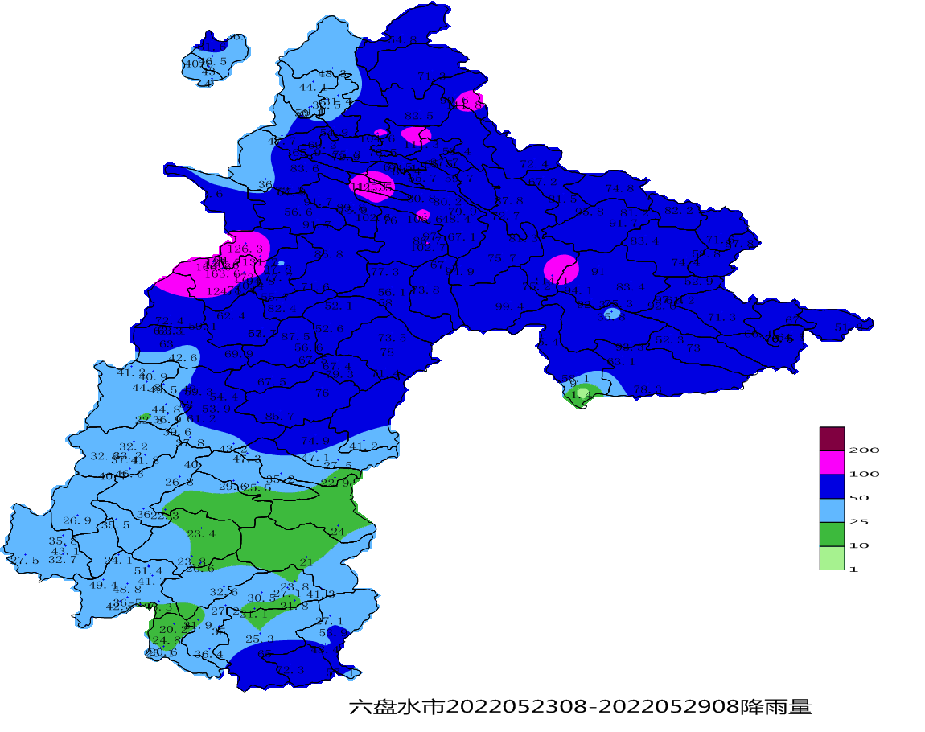
图1 5月23日08时至29日08全市累计降雨量图

呈：李刚、定超、美传、王立、引明、姚轶、家忠、文田、婷婷、恒超、裕谦、臧侃、官照、晓芳、陈泉、友座同志

发：市委办秘书一科、市委办秘书二科、市委办秘书三科、市委办信息科、市委总值班室、市政府办秘书三科、市政府办秘书四科、市政府办秘书八科、市政府总值班室

市气象灾害应急指挥部成员单位

市科技局、市民宗委、市司法局、市人社局、市商务局、市退役军人事务局、市审计局、

市市场监管局、市体育局、市统计局、市医保局、市人防办、市乡村振兴局、市生态

移民局、市城管局、市供销社、市公积金中心、市水文水资源局、水城高速管理处、

钟山区委办公室、钟山区政府办公室

制作:孙翔 张强 审核：张润琼

